ĐẠI HỌC BÁCH KHOA HÀ NỘI

TRƯỜNG CÔNG NGHỆ THÔNG TIN VÀ TRUYỀN THÔNG



**Báo cáo nghiên cứu tốt nghiệp 2**

**ĐỀ TÀI: Web đặt lịch khám bệnh**

**Giảng viên hướng dẫn** : TS Nguyễn Khánh Phương

**Sinh viên thực hiện** : Dương Văn Nhất - 20215106

***Hà Nội, tháng 01 năm 2025***

Table of Contents

**Type chapter title (level 1)1**

Type chapter title (level 2)2

Type chapter title (level 3)3

**Type chapter title (level 1)4**

Type chapter title (level 2)56

**LỜI NÓI ĐẦU**

Trong thời đại công nghệ số phát triển mạnh mẽ, việc ứng dụng công nghệ thông tin vào các lĩnh vực đời sống đã trở thành xu hướng tất yếu. Ngành du lịch và lưu trú cũng không nằm ngoài xu thế này khi ngày càng nhiều ứng dụng đặt phòng trực tuyến được ra đời, mang đến cho khách hàng sự tiện lợi và linh hoạt trong việc lựa chọn chỗ ở.

Ứng dụng đặt phòng khách sạn của chúng em được xây dựng nhằm đáp ứng nhu cầu ngày càng cao của khách hàng trong việc tìm kiếm, so sánh và đặt phòng một cách nhanh chóng, tiện lợi và minh bạch. Với mục tiêu tạo ra một nền tảng thân thiện và hiện đại, ứng dụng không chỉ hỗ trợ khách hàng đặt phòng trực tuyến mà còn cung cấp các thông tin chi tiết về khách sạn, dịch vụ, giá cả, đánh giá và các ưu đãi hấp dẫn.

Bên cạnh việc mang lại trải nghiệm thuận tiện cho người dùng, ứng dụng còn hỗ trợ các đơn vị kinh doanh lưu trú quản lý thông tin phòng, khách hàng và các giao dịch một cách hiệu quả. Điều này không chỉ tối ưu hóa quy trình vận hành mà còn góp phần nâng cao năng lực cạnh tranh của các doanh nghiệp trong bối cảnh thị trường ngày càng sôi động.

Cuối cùng, chúng em xin gửi lời cảm ơn chân thành đến thầy Đỗ Bá Lâm vì những giờ học thú vị, bổ ích và những kiến thức quý báu đã được truyền đạt trên lớp. Những hướng dẫn tận tình của thầy là nguồn động lực và nền tảng quan trọng để chúng em hoàn thành ứng dụng và báo cáo này.

Tuy vậy, báo cáo của nhóm chúng em vẫn còn tồn tại những thiếu sót cần được bổ sung. Chúng em rất mong nhận được sự đóng góp ý kiến và nhận xét từ thầy để tiếp tục cải thiện và hoàn thiện sản phẩm trong tương lai.

**CHƯƠNG 1: MÔ TẢ YÊU CẦU BÀI TOÁN**

Trong thời đại công nghệ số hiện nay, nhu cầu đặt phòng trực tuyến đã trở thành một phần không thể thiếu trong ngành du lịch và dịch vụ lưu trú. Những nền tảng như Booking.com, Agoda, và Traveloka đã chứng minh vai trò quan trọng của các hệ thống đặt phòng trong việc giúp khách hàng dễ dàng tìm kiếm, so sánh, và đặt phòng một cách nhanh chóng, tiện lợi.

Tuy nhiên, một số khách sạn đơn lẻ hoặc quy mô nhỏ thường gặp khó khăn trong việc sử dụng các nền tảng lớn, đặc biệt khi họ muốn tối ưu hóa quy trình quản lý đặt phòng nội bộ hoặc tạo dấu ấn riêng trong mắt khách hàng.

Xu hướng hiện nay cho thấy không chỉ dừng lại ở các nền tảng lớn, nhu cầu xây dựng hệ thống đặt phòng riêng biệt, linh hoạt và phù hợp với đặc thù từng khách sạn đang ngày càng gia tăng. Điều này đòi hỏi các hệ thống đặt phòng không chỉ đáp ứng đầy đủ nhu cầu cơ bản như xem danh sách phòng, đặt phòng, và quản lý thông tin mà còn phải dễ dàng tích hợp với các hệ thống quản lý nội bộ và đảm bảo tính bảo mật cao.

Dựa trên thực tế này, đề tài của chúng em tập trung nghiên cứu và phát triển một ứng dụng đặt phòng khách sạn trực tuyến dành riêng cho một khách sạn cụ thể.

Đây không chỉ là một ứng dụng phục vụ việc đặt phòng mà còn là giải pháp giúp tối ưu hóa quy trình quản lý, cải thiện trải nghiệm khách hàng, và tăng tính chuyên nghiệp cho khách sạn. Nền tảng này có thể mở rộng và tùy chỉnh để đáp ứng tốt các yêu cầu của môi trường kinh doanh hiện đại.

**CHƯƠNG 2: CHỨC NĂNG CHÍNH, NGHIỆP VỤ NGƯỜI DÙNG**

**2.1 Các chức năng chính**

Ứng dụng đặt phòng khách sạn trực tuyến được xây dựng với tiêu chí phục vụ nhu cầu đặt phòng và quản lý phòng một cách tiện lợi, hiệu quả, phù hợp cho mọi đối tượng sử dụng. Hệ thống cung cấp các tính năng linh hoạt, hiện đại nhằm tối ưu hóa trải nghiệm người dùng và nâng cao hiệu quả quản lý của khách sạn.

Đối tượng sử dụng hệ thống bao gồm khách hàng , nhân viên hỗ trợ và quản trị viên :

* Đối với khách hàng: Đăng ký tài khoản mới và đăng nhập, xem danh sách phòng và tìm kiếm phòng phù hợp, xem chi tiết thông tin phòng , tạo đơn đặt phòng và xem danh sách phòng đã đặt, cập nhật thông tin cá nhân, đăng xuất khi cần.
* Đối với nhân viên hỗ trợ: Xem danh sách các đơn đặt phòng được tạo bởi khách hàng, cập nhật trạng thái đơn đặt phòng, đăng ký và đăng nhập hệ thống.
* Đối với quản trị viên: Xem danh sách phòng hiện có trong khách sạn, tạo phòng mới và cập nhật thông tin phòng, quản lý danh sách đơn đặt phòng, xem danh sách người dùng, tạo tài khoản mới và phân quyền sử dụng.

**2.2 Mô hình Usecase**

|  |  |  |
| --- | --- | --- |
| **STT** | **Tên tác nhân** | **Chức năng** |
| 1 | Customer | Xem danh sách phòng, tạo đơn đặt phòng, xem danh sách phòng đã đặt, tìm kiếm phòng, xem chi tiết phòng, xem thông tin người dùng, cập nhật thông tin người dùng, đăng ký, đăng nhập, đăng xuất. |
| 2 | Assistant | Hiển thị danh sách đơn đặt phòng, cập nhật trạng thái đơn đặt phòng, đăng ký, đăng nhập, đăng xuất. |
| 3 | Admin | Hiển thị danh sách đơn đặt phòng, cập nhật trạng thái đơn đặt phòng, tạo phòng, cập nhật phòng, xem danh sách phòng, xem chi tiết phòng, tạo người dùng mới, phân quyền người dùng, xem danh sách người dùng, đăng ký, đăng nhập, đăng xuất. |

Bảng 1: Danh sách các tác nhân

|  |  |  |  |
| --- | --- | --- | --- |
| TT | Mã Usecase | Tên Usecase | Tác nhân tương tác |
| 1 | UC01 | Đăng ký | Admin, Assistant, Customer |
| 2 | UC02 | Đăng nhập | Admin, Assistant, Customer |
| 3 | UC03 | Đăng xuất | Admin, Assistant, Customer |
| 4 | UC04 | Tạo đơn đặt phòng | Customer |
| 5 | UC05 | Hiển thị danh sách đơn đặt phòng | Admin, Assistant |
| 6 | UC06 | Cập nhật trạng thái đơn đặt phòng | Admin, Assistant |
| 7 | UC07 | Tạo phòng | Admin |
| 8 | UC08 | Cập nhật phòng | Admin |
| 9 | UC09 | Tìm kiếm phòng | Customer |
| 10 | UC10 | Xem danh sách phòng | Admin, Assistant, Customer |
| 11 | UC11 | Xem chi tiết phòng | Admin, Assistant, Customer |
| 12 | UC12 | Xem danh sách phòng đã đặt | Customer |
| 13 | UC13 | Tạo người dùng mới | Admin |
| 14 | UC14 | Phân quyền người dùng | Admin |
| 15 | UC15 | Cập nhật thông tin người dùng | Customer |
| 16 | UC16 | Xem danh sách người dùng | Admin |

**2.3 Biểu đồ Usecase tổng quan**

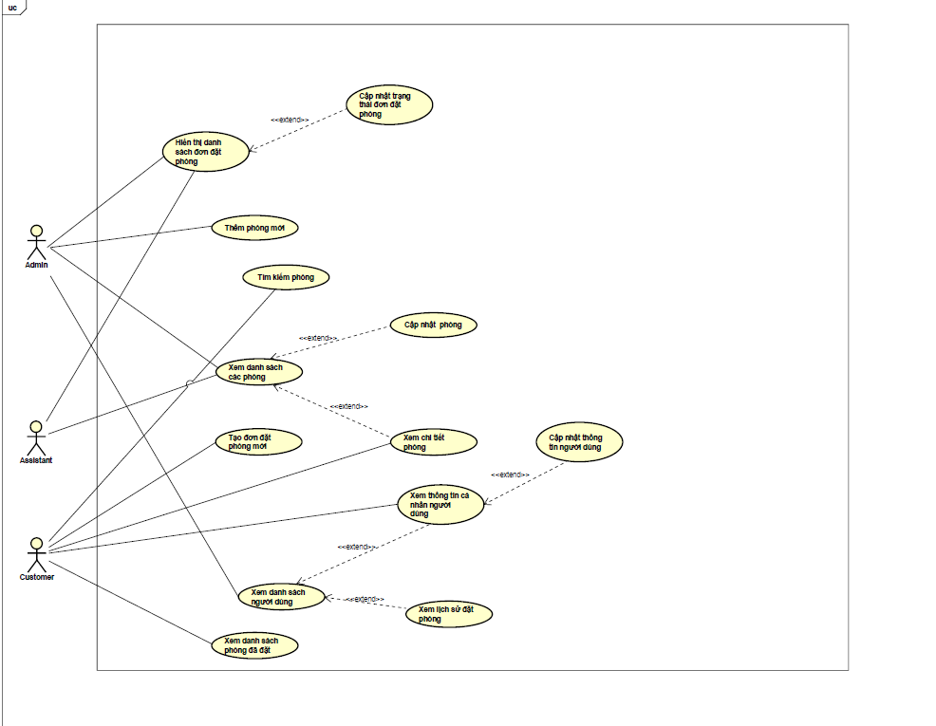

**2.4 Biểu đồ tuần tự**

**2.4.1 Biểu đồ tuần tự quy trình đăng ký**

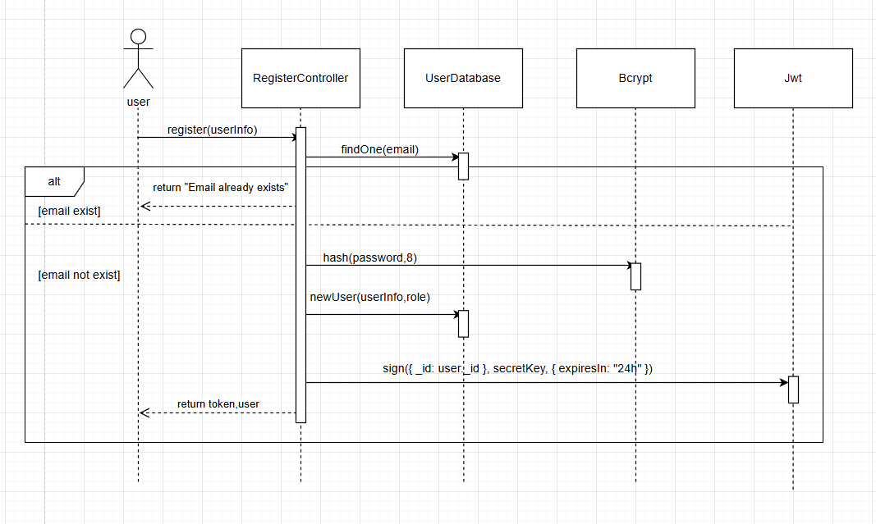

**2.4.2 Biểu đồ tuần tự quy trình đăng nhập**

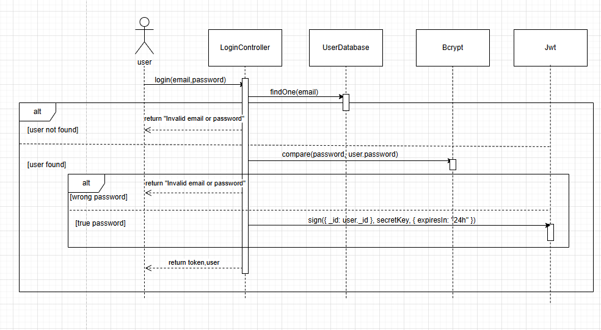

**2.4.3 Biểu đồ tuần tự quy trình đặt phòng khách sạn**

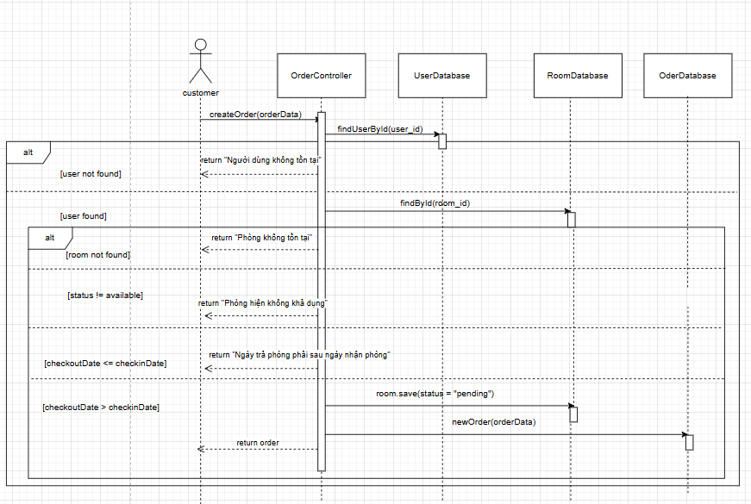

**2.4.4 Biểu đồ tuần tự quy trình cập nhật trạng thái đơn đặt phòng**

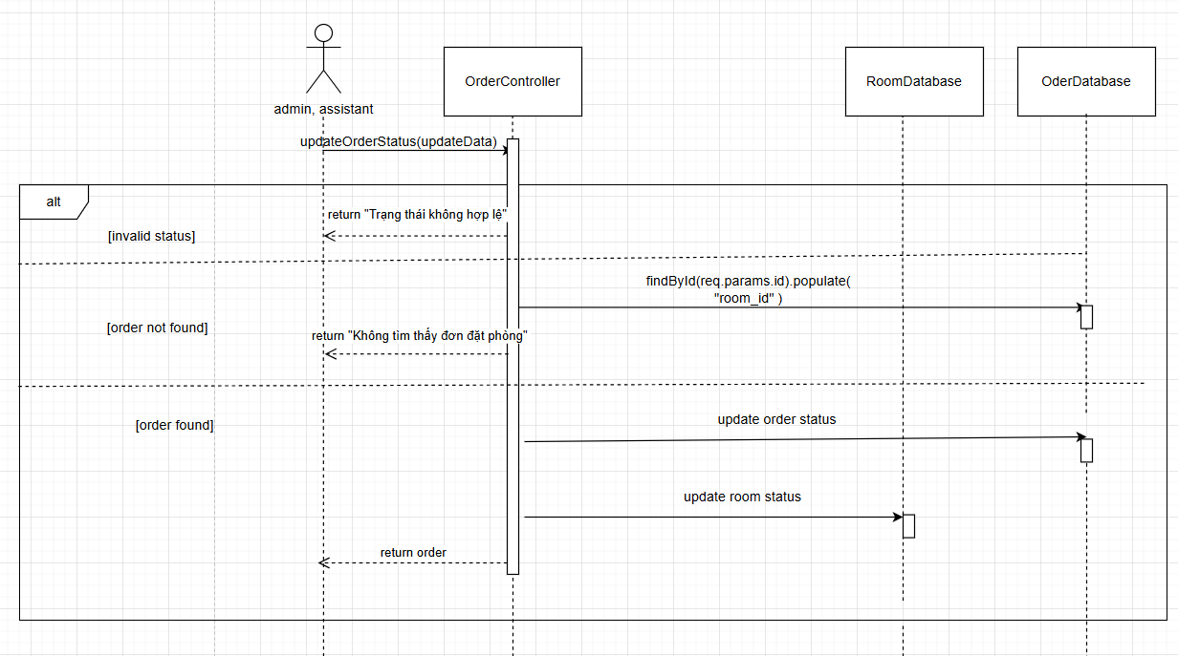

**CHƯƠNG 3: CÔNG NGHỆ SỬ DỤNG**

**3.1 Xây dựng Backend bằng Nodejs/Express**

Backend của trang web được phát triển bằng **Node.js**, một nền tảng mạnh mẽ cho lập trình phía máy chủ. Với khả năng chạy trên JavaScript, Node.js giúp đồng bộ hóa ngôn ngữ lập trình giữa backend và frontend, tối ưu quy trình phát triển và đảm bảo tính nhất quán trong dự án.

Node.js nổi bật với:

* **Cơ chế bất đồng bộ (asynchronous)** và **kiến trúc dựa trên sự kiện (event-driven)**: Tăng hiệu suất, đặc biệt phù hợp với các ứng dụng xử lý nhiều yêu cầu đồng thời, như API RESTful hay dịch vụ thời gian thực.
* **Hỗ trợ NPM (Node Package Manager)**: Kho thư viện phong phú, giúp tích hợp nhanh các chức năng như quản lý cơ sở dữ liệu, xác thực, hoặc tích hợp dịch vụ bên thứ ba.

Nhờ đó, Node.js và Express.js mang đến giải pháp backend hiệu quả, dễ mở rộng, đáp ứng tốt các yêu cầu phức tạp của hệ thống.

**3.2 Xây dựng Frontend bằng Reactjs**

Phần frontend của trang web được phát triển bằng **ReactJS** – một thư viện JavaScript mạnh mẽ và phổ biến, được sử dụng rộng rãi trong lập trình giao diện người dùng (UI). ReactJS không chỉ giúp xây dựng các giao diện web hiện đại và tương tác cao mà còn tối ưu hóa hiệu suất nhờ cơ chế **Virtual DOM**.

Với thiết kế theo mô hình **component-based**, ReactJS cho phép các nhà phát triển tái sử dụng mã nguồn một cách hiệu quả, giảm thiểu công sức trong việc quản lý và mở rộng dự án. Điều này đặc biệt hữu ích khi phát triển các ứng dụng lớn và phức tạp, nơi mà việc duy trì tính nhất quán và quản lý trạng thái là rất quan trọng.

Việc sử dụng ReactJS làm nền tảng phát triển frontend không chỉ đảm bảo giao diện người dùng thân thiện và tương tác linh hoạt mà còn tạo điều kiện thuận lợi cho việc mở rộng và bảo trì trang web trong tương lai. Đây là sự lựa chọn lý tưởng để đáp ứng nhu cầu của một trang web hiện đại, nơi yêu cầu trải nghiệm người dùng ngày càng cao và tối ưu.

**3.3 Xây dựng cơ sở dữ liệu bằng MongoDB**

Phần backend của trang web được tích hợp với MongoDB – một hệ quản trị cơ sở dữ liệu NoSQL mạnh mẽ, được thiết kế để xử lý dữ liệu phi cấu trúc hoặc bán cấu trúc một cách linh hoạt. MongoDB lưu trữ dữ liệu dưới dạng các tài liệu JSON-like (BSON), cho phép cấu trúc dữ liệu có thể thay đổi dễ dàng mà không cần tuân thủ nghiêm ngặt theo mô hình quan hệ.

Một trong những điểm nổi bật của MongoDB là khả năng mở rộng linh hoạt theo chiều ngang (horizontal scaling), giúp nó trở thành một lựa chọn lý tưởng cho các ứng dụng cần xử lý khối lượng dữ liệu lớn hoặc có yêu cầu cao về hiệu suất. MongoDB cũng hỗ trợ các tính năng mạnh mẽ như sharding để phân tán dữ liệu, replication để đảm bảo tính sẵn sàng, và cơ chế indexing để tăng tốc độ truy vấn.

Với việc tích hợp MongoDB, backend của trang web có thể:

* Lưu trữ dữ liệu linh hoạt: Các thông tin như người dùng, sản phẩm, và đơn hàng có thể được lưu trữ dưới dạng tài liệu JSON, dễ dàng tùy chỉnh và mở rộng.
* Truy vấn hiệu quả: Cơ chế truy vấn mạnh mẽ với cú pháp đơn giản giúp giảm thiểu độ phức tạp khi lấy dữ liệu từ cơ sở dữ liệu.
* Hiệu suất cao: Khả năng xử lý nhiều thao tác đọc/ghi đồng thời mà không ảnh hưởng đến tốc độ phản hồi.
* Tích hợp dễ dàng: Kết hợp tốt với Node.js và các framework như ExpressJS, giúp tạo API nhanh chóng và mạnh mẽ.

**3.4 Deploy bằng Vercel và Render**

* Vercel là nền tảng cloud phát triển và triển khai ứng dụng front-end, đặc biệt mạnh mẽ trong việc triển khai các ứng dụng React. Nó được tối ưu hóa cho hiệu suất và trải nghiệm người dùng.
* Render là một nền tảng cloud computing giúp triển khai các ứng dụng web, API, và cơ sở dữ liệu dễ dàng mà không cần lo lắng về cơ sở hạ tầng. Với Render, bạn có thể triển khai ứng dụng của mình chỉ với một vài cú click mà không cần phải cấu hình máy chủ phức tạp.

**CHƯƠNG 4: HÌNH ẢNH SẢN PHẨM**

**4.1 Giao diện phần Admin**

**4.1.1 Danh sách đơn đặt phòng**

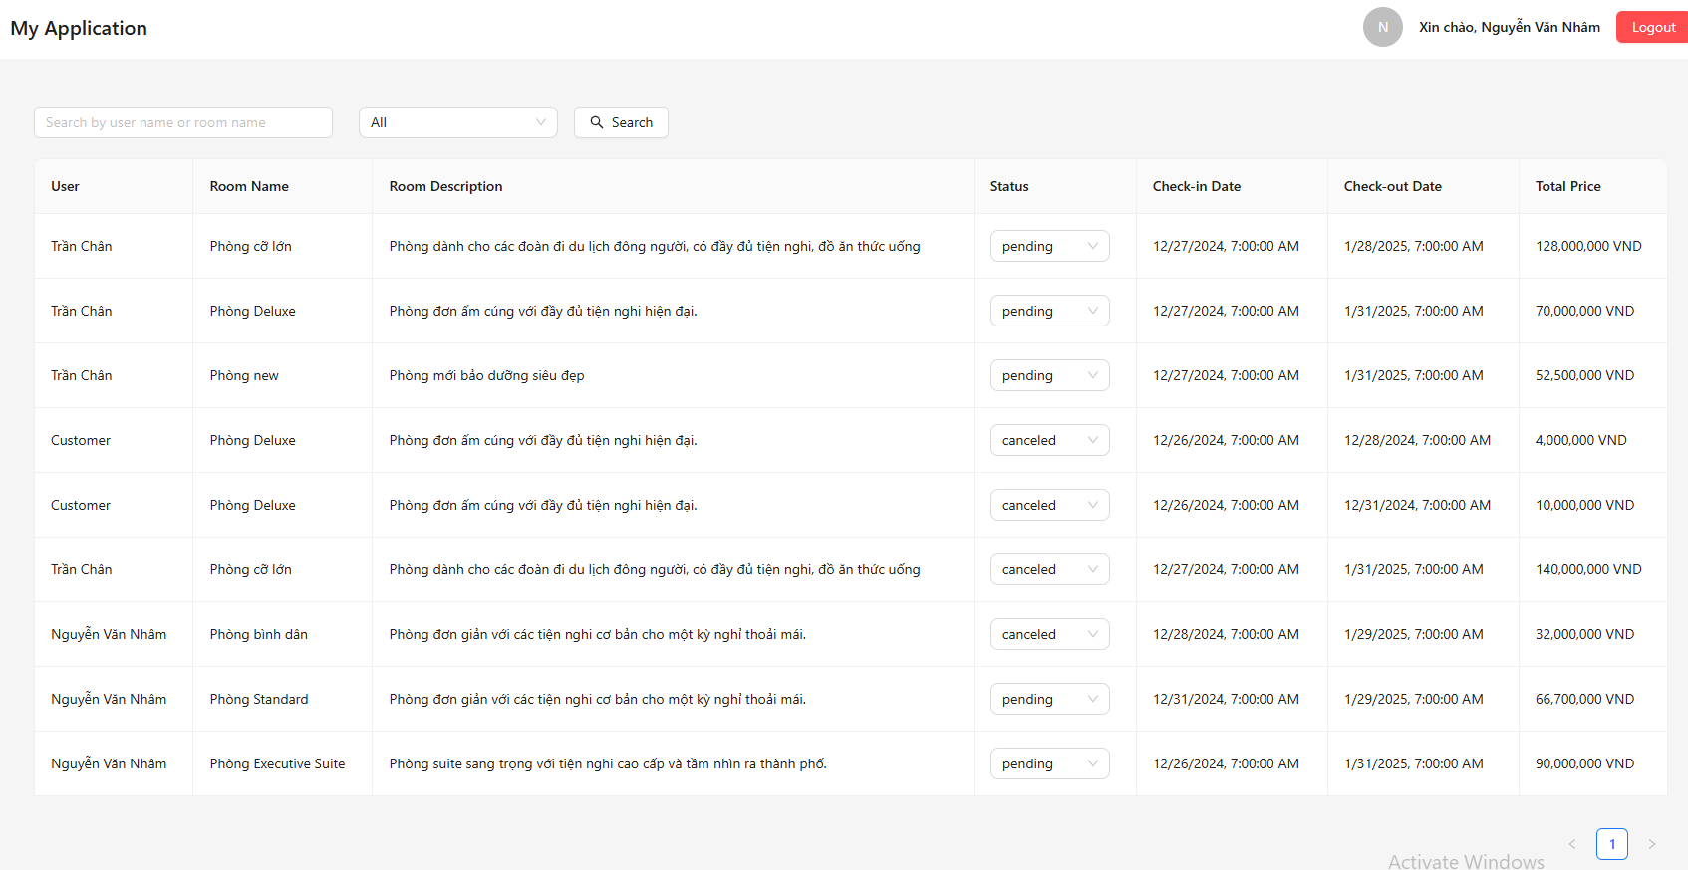

**4.1.2 Cập nhật trạng thái đơn đặt phòng**

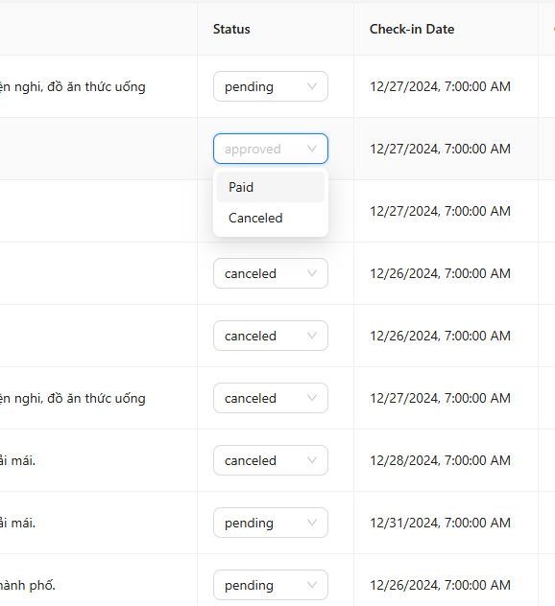

**4.1.3 Xem danh sách phòng**

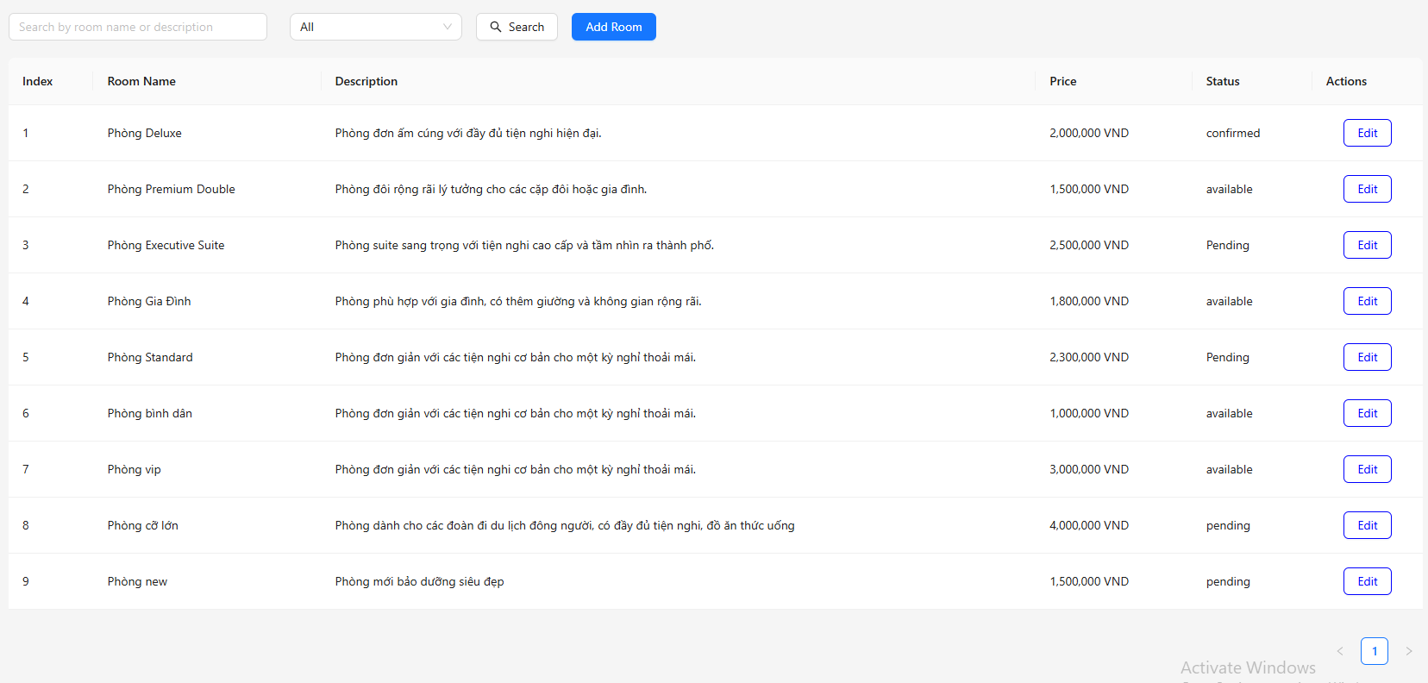

**4.1.4 Thêm phòng**

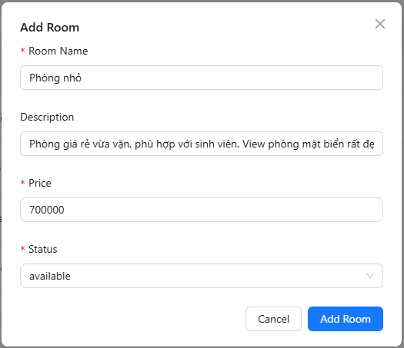

**4.1.5 Sửa phòng**

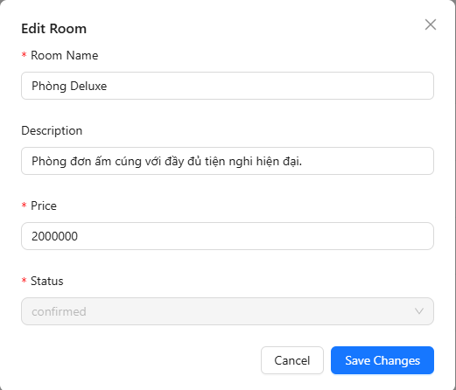

**4.1.6 Xem danh sách người dùng**

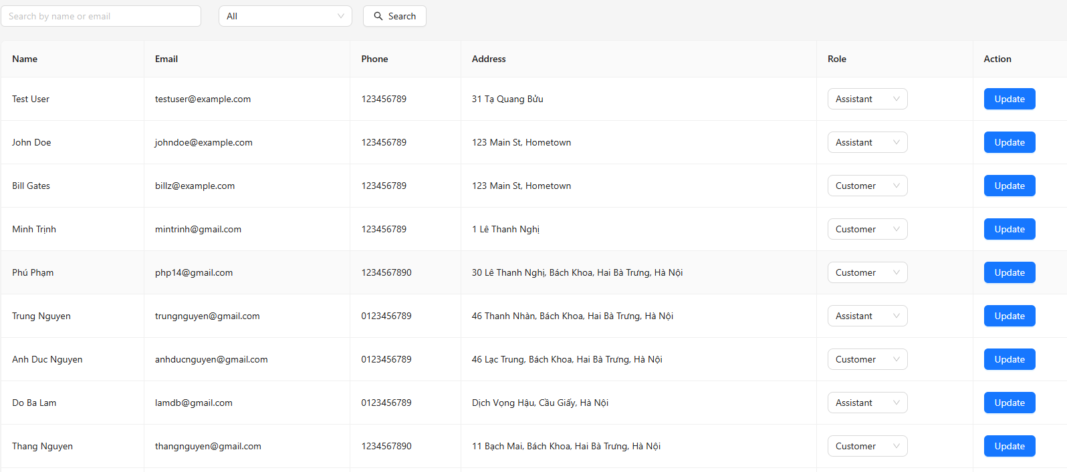

**4.1.7 Phân quyền người dùng**

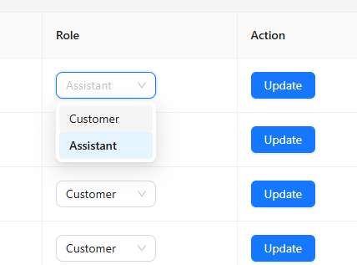

**4.1.7 Dashboard**

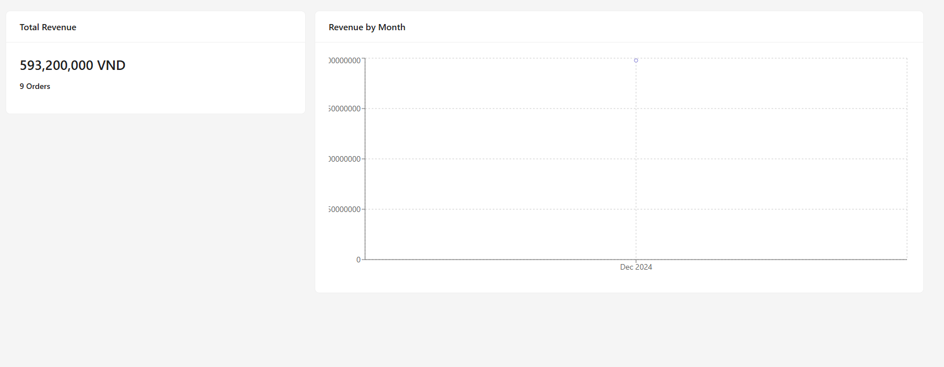

**4.2 Giao diện phần Customer**

**4.2.1 Landing page**

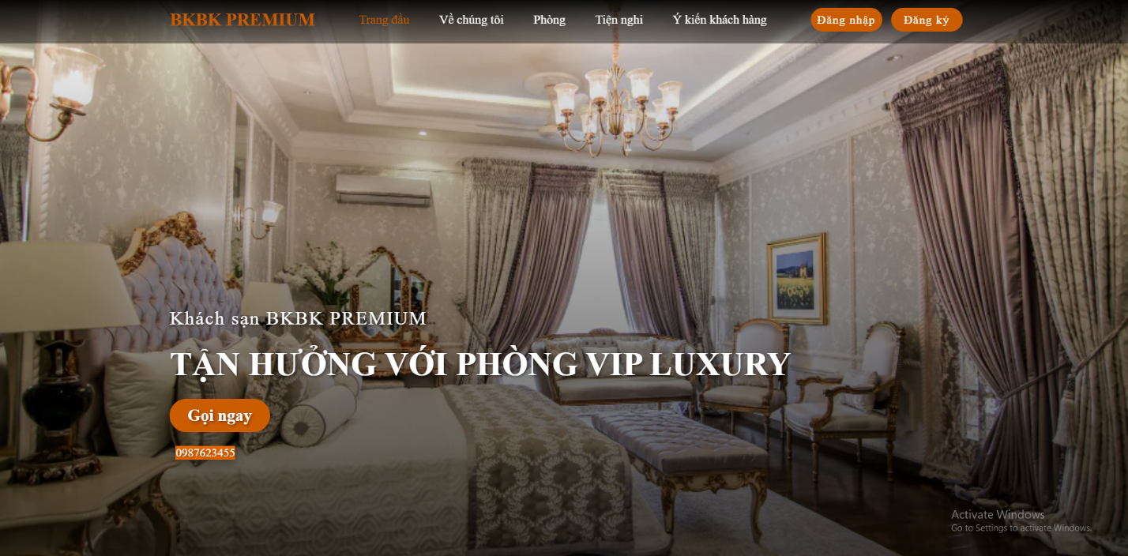

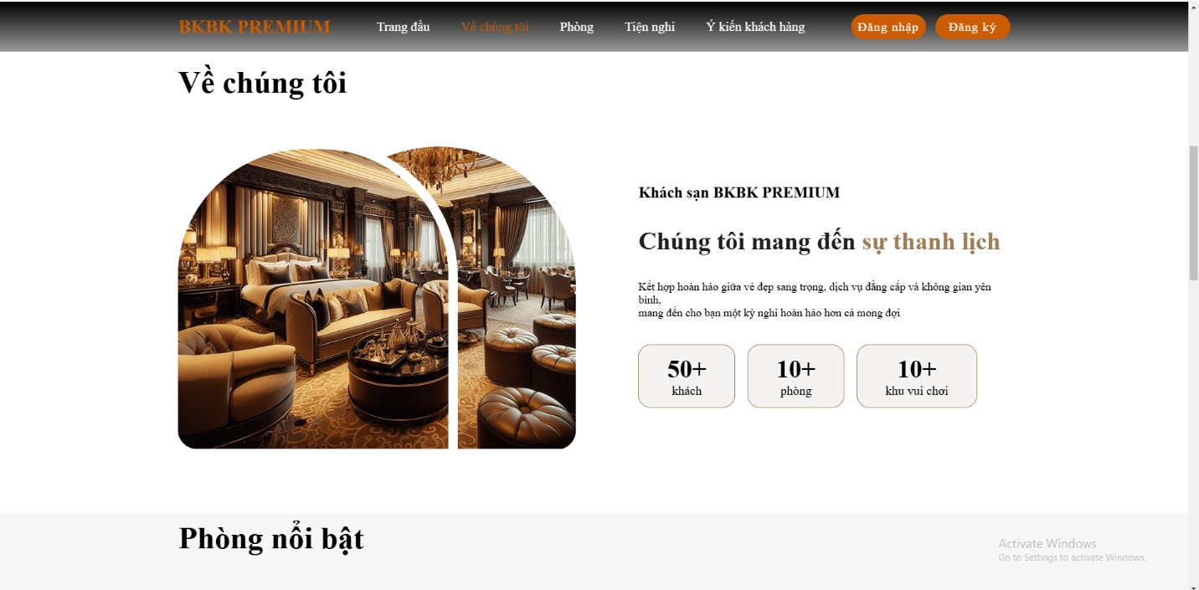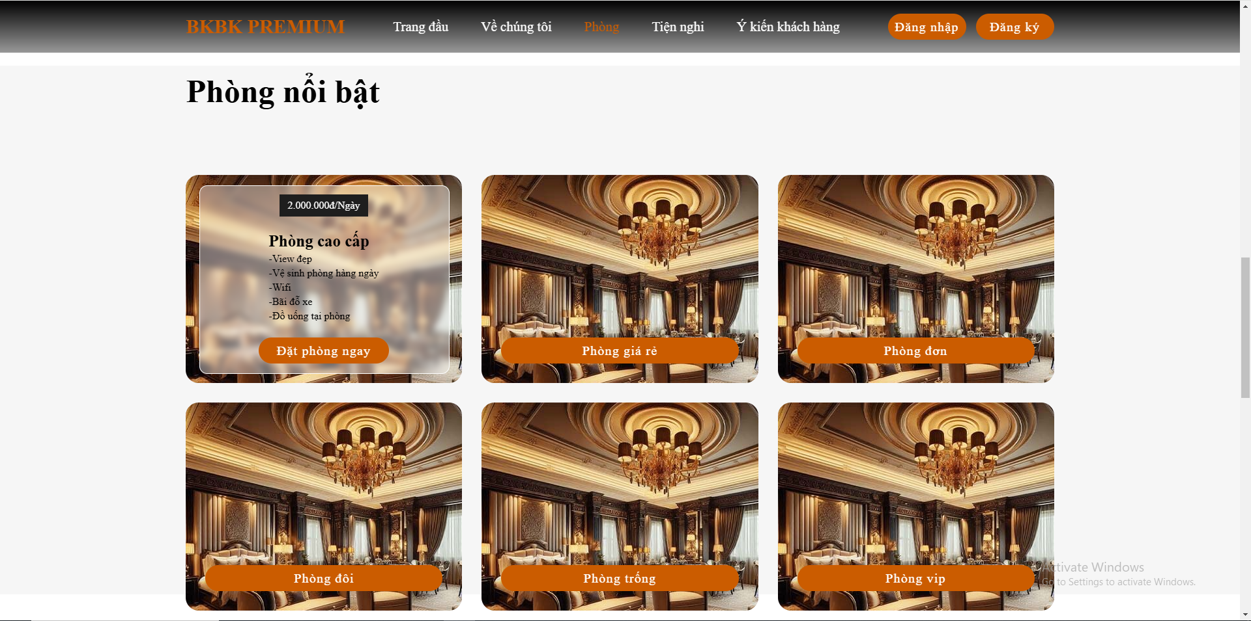

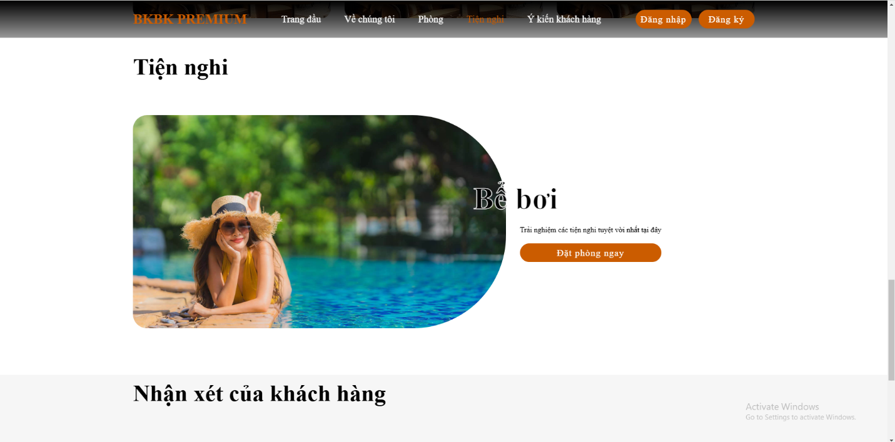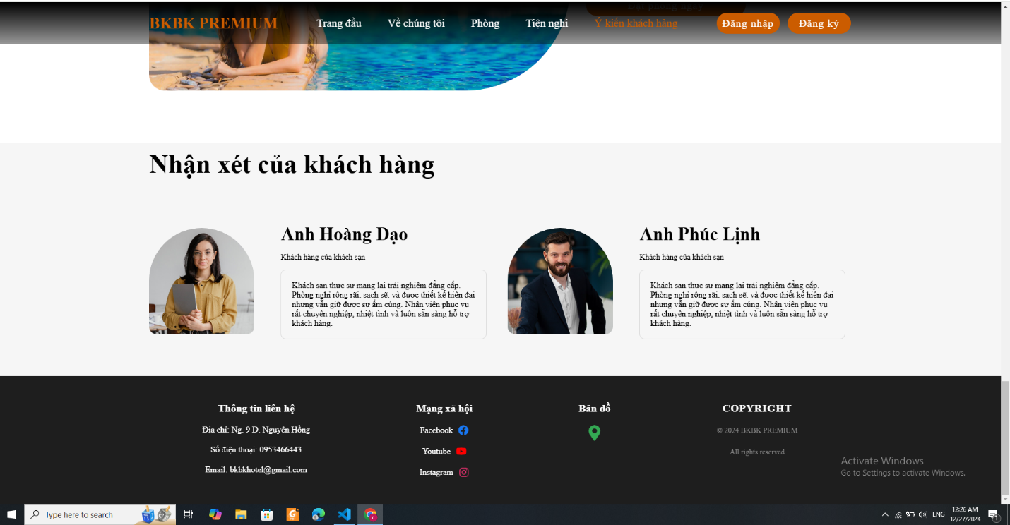

**4.2.2 Đăng nhập, đăng ký**

Đăng nhập:

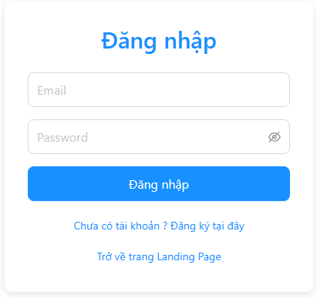

Đăng ký:

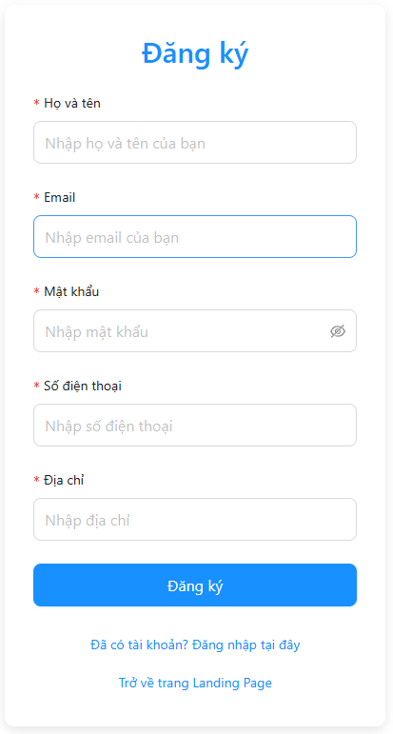

**4.2.3 Xem danh sách các phòng**

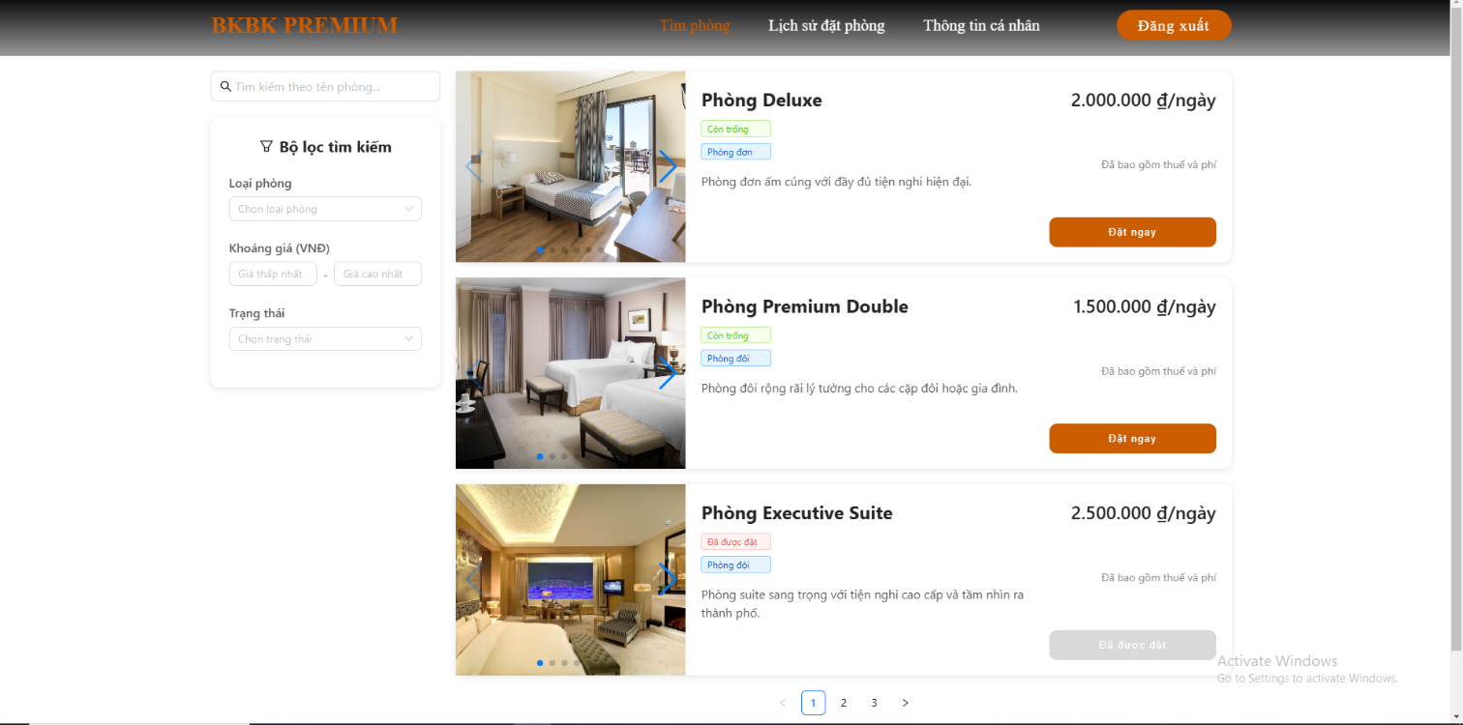

**4.2.4 Tìm kiếm và lọc phòng**

Tìm kiếm**:**

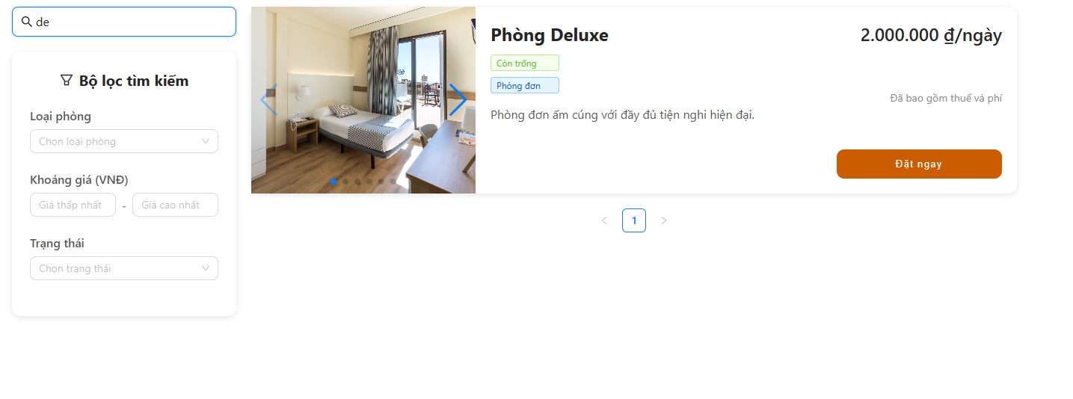Lọc:

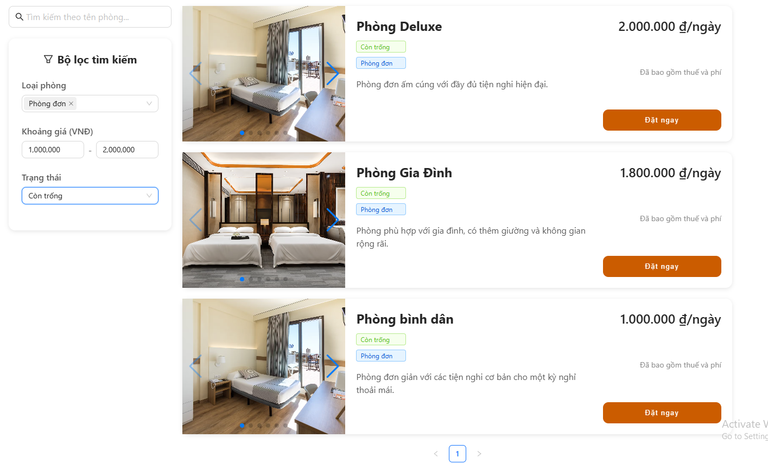

**4.2.5 Xem chi tiết một phòng**

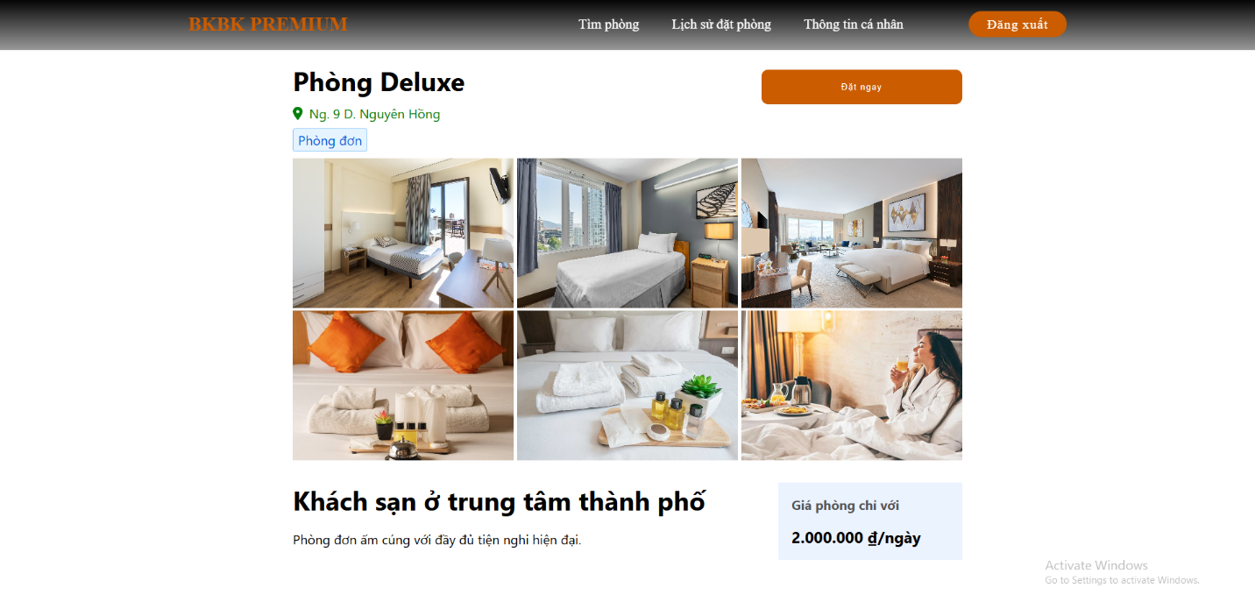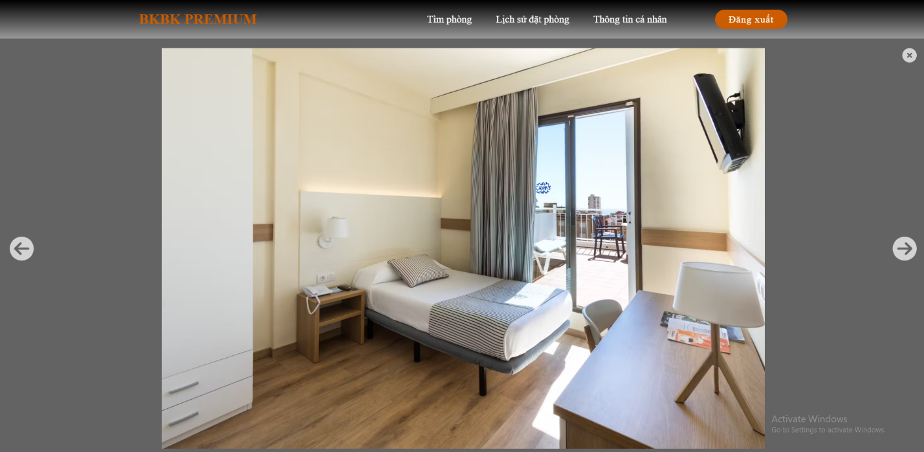

**4.2.6 Đặt phòng**

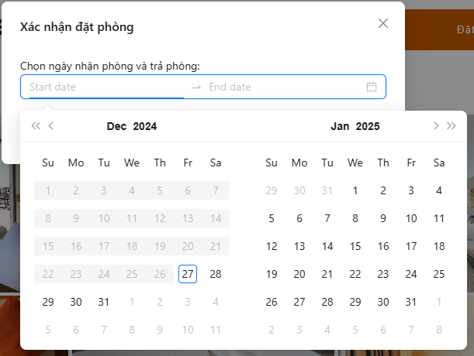

**4.2.7 Lịch sử đặt phòng**

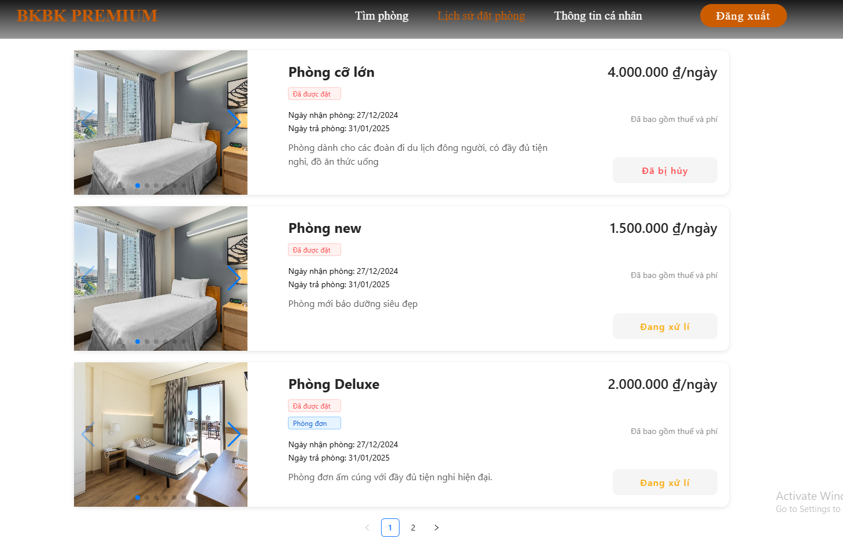

**4.2.8 Thông tin cá nhân**

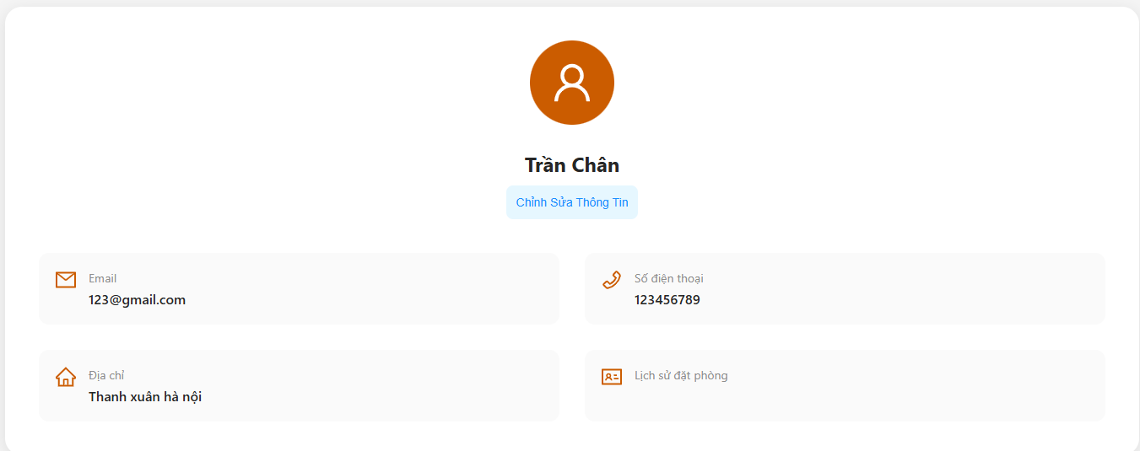

**4.2.9 Chỉnh sửa thông tin cá nhân**

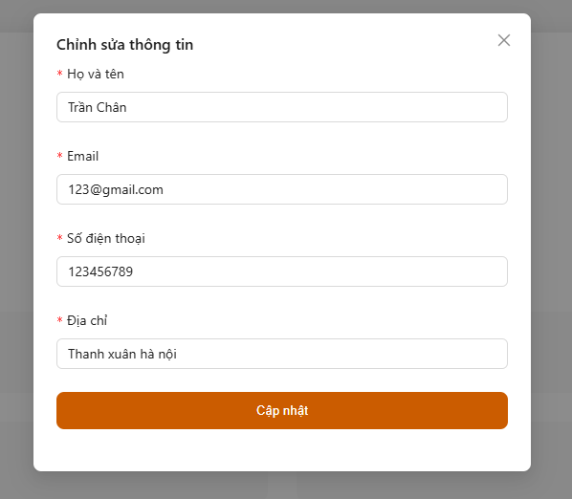

**CHƯƠNG 5: PHÂN CÔNG NHIỆM VỤ THÀNH VIÊN NHÓM**

**5.1. Phân công nhiệm vụ các thành viên**

* **Phạm Trần Nguyên Phú – 20226120**

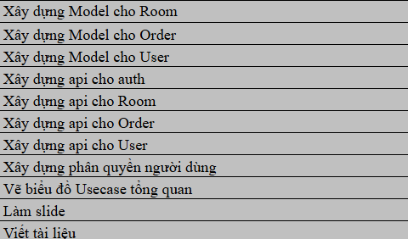

* **Dương Văn Nhất – 20215272**

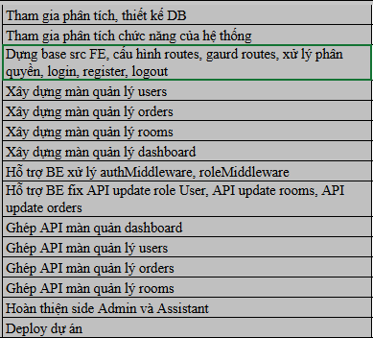

* **Nguyễn Văn Nhâm – 20215105**

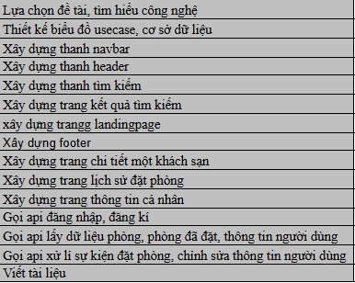

**5.2 Tiến độ công việc**

Quản lí tiến độ công việc bằng Google Sheets :

[Link sheets tiến độ công việc](https://docs.google.com/spreadsheets/d/1fgHxcD7jMP5kRhjHqD7y3dT210rCSdsGXIRFtqysXG0/edit?fbclid=IwY2xjawHZGZNleHRuA2FlbQIxMAABHUh_VHNhcXASIG16JG_p_h6_sPj05OP-ANQ118Dh4GTWlP93-9YpMp5-Bg_aem_fKC4Gf-a6PzSgE9cHG5Mkw&gid=1060426107#gid=1060426107)

**5.2.1 Phạm Trần Nguyên Phú**

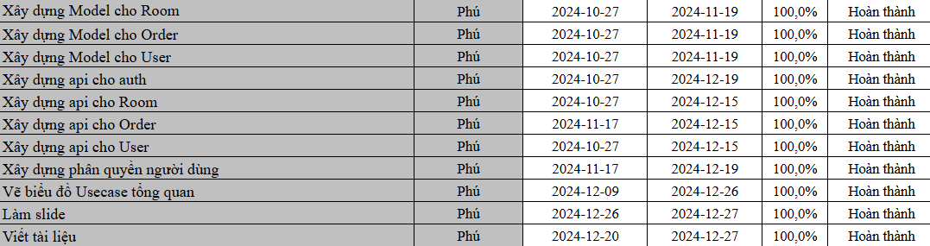

**5.2.2 Dương Văn Nhất**

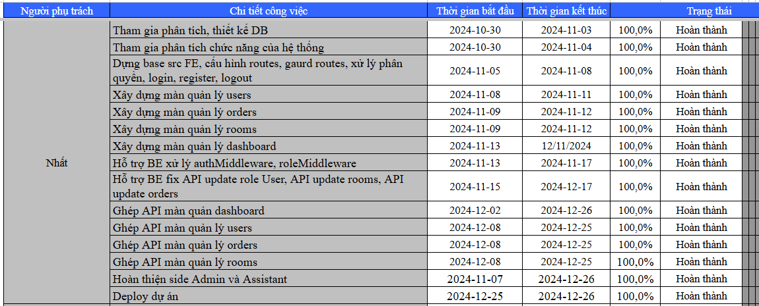

**5.2.3 Nguyễn Văn Nhâm**

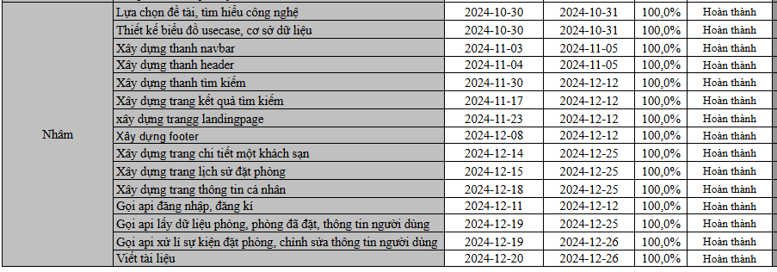

**5.3 Thống kê commits GitHub của mỗi thành viên**

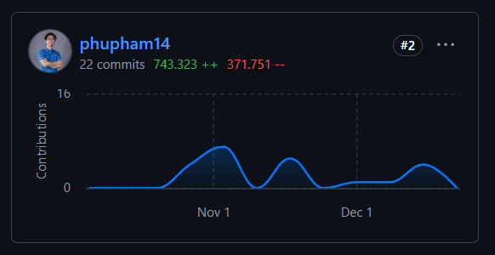

Phạm Trần Nguyên Phú 20226120

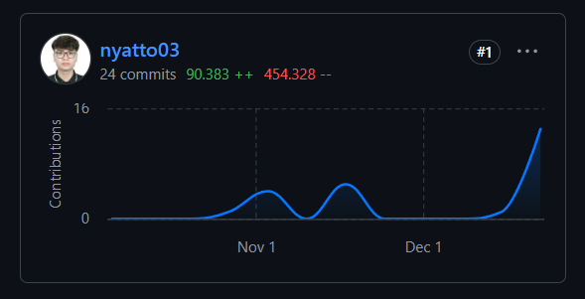

Dương Văn Nhất 20215272

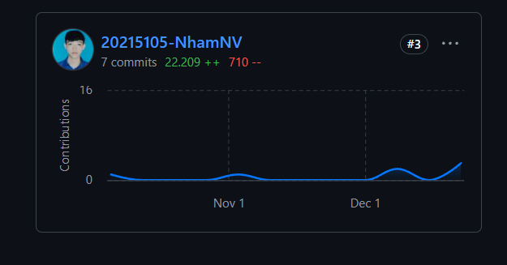

Nguyễn Văn Nhâm 20215105

**CHƯƠNG 6 : SOURCE CODE, DOCUMENT**

**6.1. GitHub Repository**

**Link:** [**https://github.com/nyatto03/web_IT4409_gr22_BkBk**](https://github.com/nyatto03/web_IT4409_gr22_BkBk)

**6.2. Google Drive Folder**

**Link:** [**https://drive.google.com/drive/folders/1GgeXeXlTvz7VpoWawiGs8b7UBXAawo7e**](https://drive.google.com/drive/folders/1GgeXeXlTvz7VpoWawiGs8b7UBXAawo7e)

**KẾT LUẬN VÀ HƯỚNG PHÁT TRIỂN**

Ứng dụng đặt phòng khách sạn của chúng em đã tạo ra một nền tảng trực tuyến hiệu quả, giúp khách hàng dễ dàng tìm kiếm, so sánh và đặt phòng theo nhu cầu cá nhân. Việc quản lý thông tin khách sạn và các giao dịch đặt phòng đã được thực hiện rõ ràng và minh bạch, góp phần nâng cao trải nghiệm người dùng. Tuy nhiên, chúng em cũng nhận thức được rằng cần cải thiện để đáp ứng tốt hơn kỳ vọng của khách hàng.

Trong tương lai, nhóm chúng em sẽ tập trung vào việc nghiên cứu và tích hợp các công nghệ tiên tiến như trí tuệ nhân tạo (AI) để cá nhân hóa trải nghiệm người dùng, giúp gợi ý phòng phù hợp hơn với sở thích và nhu cầu của họ. Đồng thời, chúng em sẽ triển khai các buổi đào tạo nội bộ để nâng cao kỹ năng chuyên môn của từng thành viên, nhằm đảm bảo chất lượng ứng dụng luôn được duy trì ở mức tốt nhất.

Ngoài ra, việc xây dựng quy trình làm việc khoa học và thống nhất, kết hợp với các biện pháp kiểm soát chất lượng chặt chẽ, sẽ là chìa khóa giúp giảm thiểu xung đột trong nhóm và tối ưu hóa tiến độ triển khai. Cuối cùng, chúng em sẽ không ngừng cải tiến giao diện và tính năng ứng dụng dựa trên phản hồi của người dùng, đảm bảo rằng ứng dụng đặt phòng khách sạn luôn hiện đại, dễ sử dụng và đáp ứng đầy đủ nhu cầu của khách hàng.